# Rozpočet

Vícepráce na PNKM - posílení kabelové trasy

Kroměříž - Psychiatrická nemocnice

|  |  |  |
| --- | --- | --- |
| Objednatel | Zhotovitel |  |
| Psychiatrická nemocnice v Kroměříži | ELBAU-MONT s.r.o. |  |
| Havlíčkova 1265/50 | Štursova 1090/2 |  |
| 767 01 Kroměříž | 767 01 Kroměříž |  |
| IČ: 00567914 DIČ: CZ00567914 | IČ: 17485819 | DIČ: CZ17485819 |

# Struktura ceny

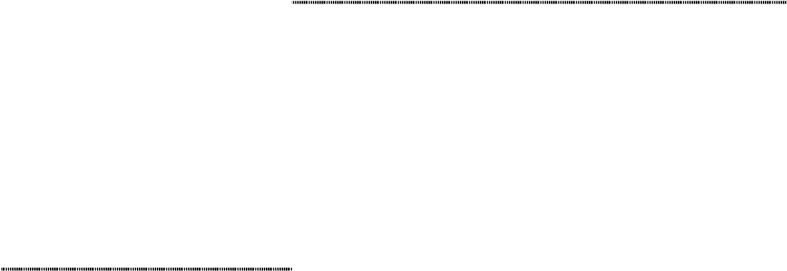

|  |  |  |  |  |  |  |  |
| --- | --- | --- | --- | --- | --- | --- | --- |
| Práce  Materiály | | xxxxxxx xxxxxxx | | Doprava | | 0,00 | |
| Cena | |  | |  | | Rekapitulace | |  | |
| Cena před slevou  Sleva  Cena po slevě | | 0,00 % | | 96 984,80  0,00 96 984,80 | | Základ pro DPH 0%  DPH 0%  Zaokrouhlení | | 96 984,80  0,00 0,00 | |

# Cena celkem bez DPH 96 984,80 CZK



Za objednatele Za zhotovitele

v Kroměříži dne 03.07.2025

## Rekapitulace zakázky

Posílení trasy pro jídelnu PNKM 96 984,80 Posílení trasy pro jídelnu PNKM 96 984,80

|  |  |  |  |
| --- | --- | --- | --- |
| Materiál |  |  | xxxxxxx |
|  | Množství MJ | Cena / MJ | Celkem |
| Kabel AYKY-J 4x240 | 40,00 m | xxxxxxx | xxxxxxx |
| Nosník NZMU 300 pro kabel do energokanálu | 340,00 ks | xxxxxxx | xxxxxxx |
| Turbovut do betonu | 640,00 ks | xxxxxxx | xxxxxxx |
| Stahovací páska | 640,00 ks | xxxxxxx | xxxxxxx |
| Práce |  |  | xxxxxxx |
| Pokladka kabelu | 40,00 m | xxxxxxx | xxxxxxx |
| Kotvení nosníku v energokanálu | 340,00 ks | xxxxxxx | xxxxxxx |